第103期
银川市金凤区教育局 2019年9月20日

展集团化办学风采 促校际间交流互动
——金凤区人大常委会调研金凤区第十一小学集团化办学

为进一步了解金凤区义务教育阶段集团化办学建设发展情况，9月19日上午，金凤区人大常委会副主任王辉、人大常委会教科文委主任孙建华一行来到金凤区第十一小学就集团化办学进行调研。
调研组对金凤区第十一小学集团化办学工作情况进行了深入了解。调研视察过程中，调研组对学校集团化办学工作给予肯定，同时就视察过程中发现的问题积极与集团校校长进行沟通交流，当场提出了不少切实可行的意见和建议。
视察结束后，人大常委会副主任王辉、人大常委会教科文委主任孙建华与学校领导班子进行了座谈，首先听取了李术萍校长对学校集团化办学工作情况汇报。李校长汇报了集团校的具体情况，同时向调研组介绍了学校办学理念、中长期发展规划，说明了集团化办学为破解人民日益增长的对优质教育的需要和不平衡不充分的发展之间的矛盾、突破区域教育发展的瓶颈、平衡优质师资交流等方面提供了有效的实践探索，也在很大程度上提升了教育资源的利用率，为推进教育均衡发展提供了坚实的基础。领导们就目前的学校集团化办学情况一一进行了询问与点评。
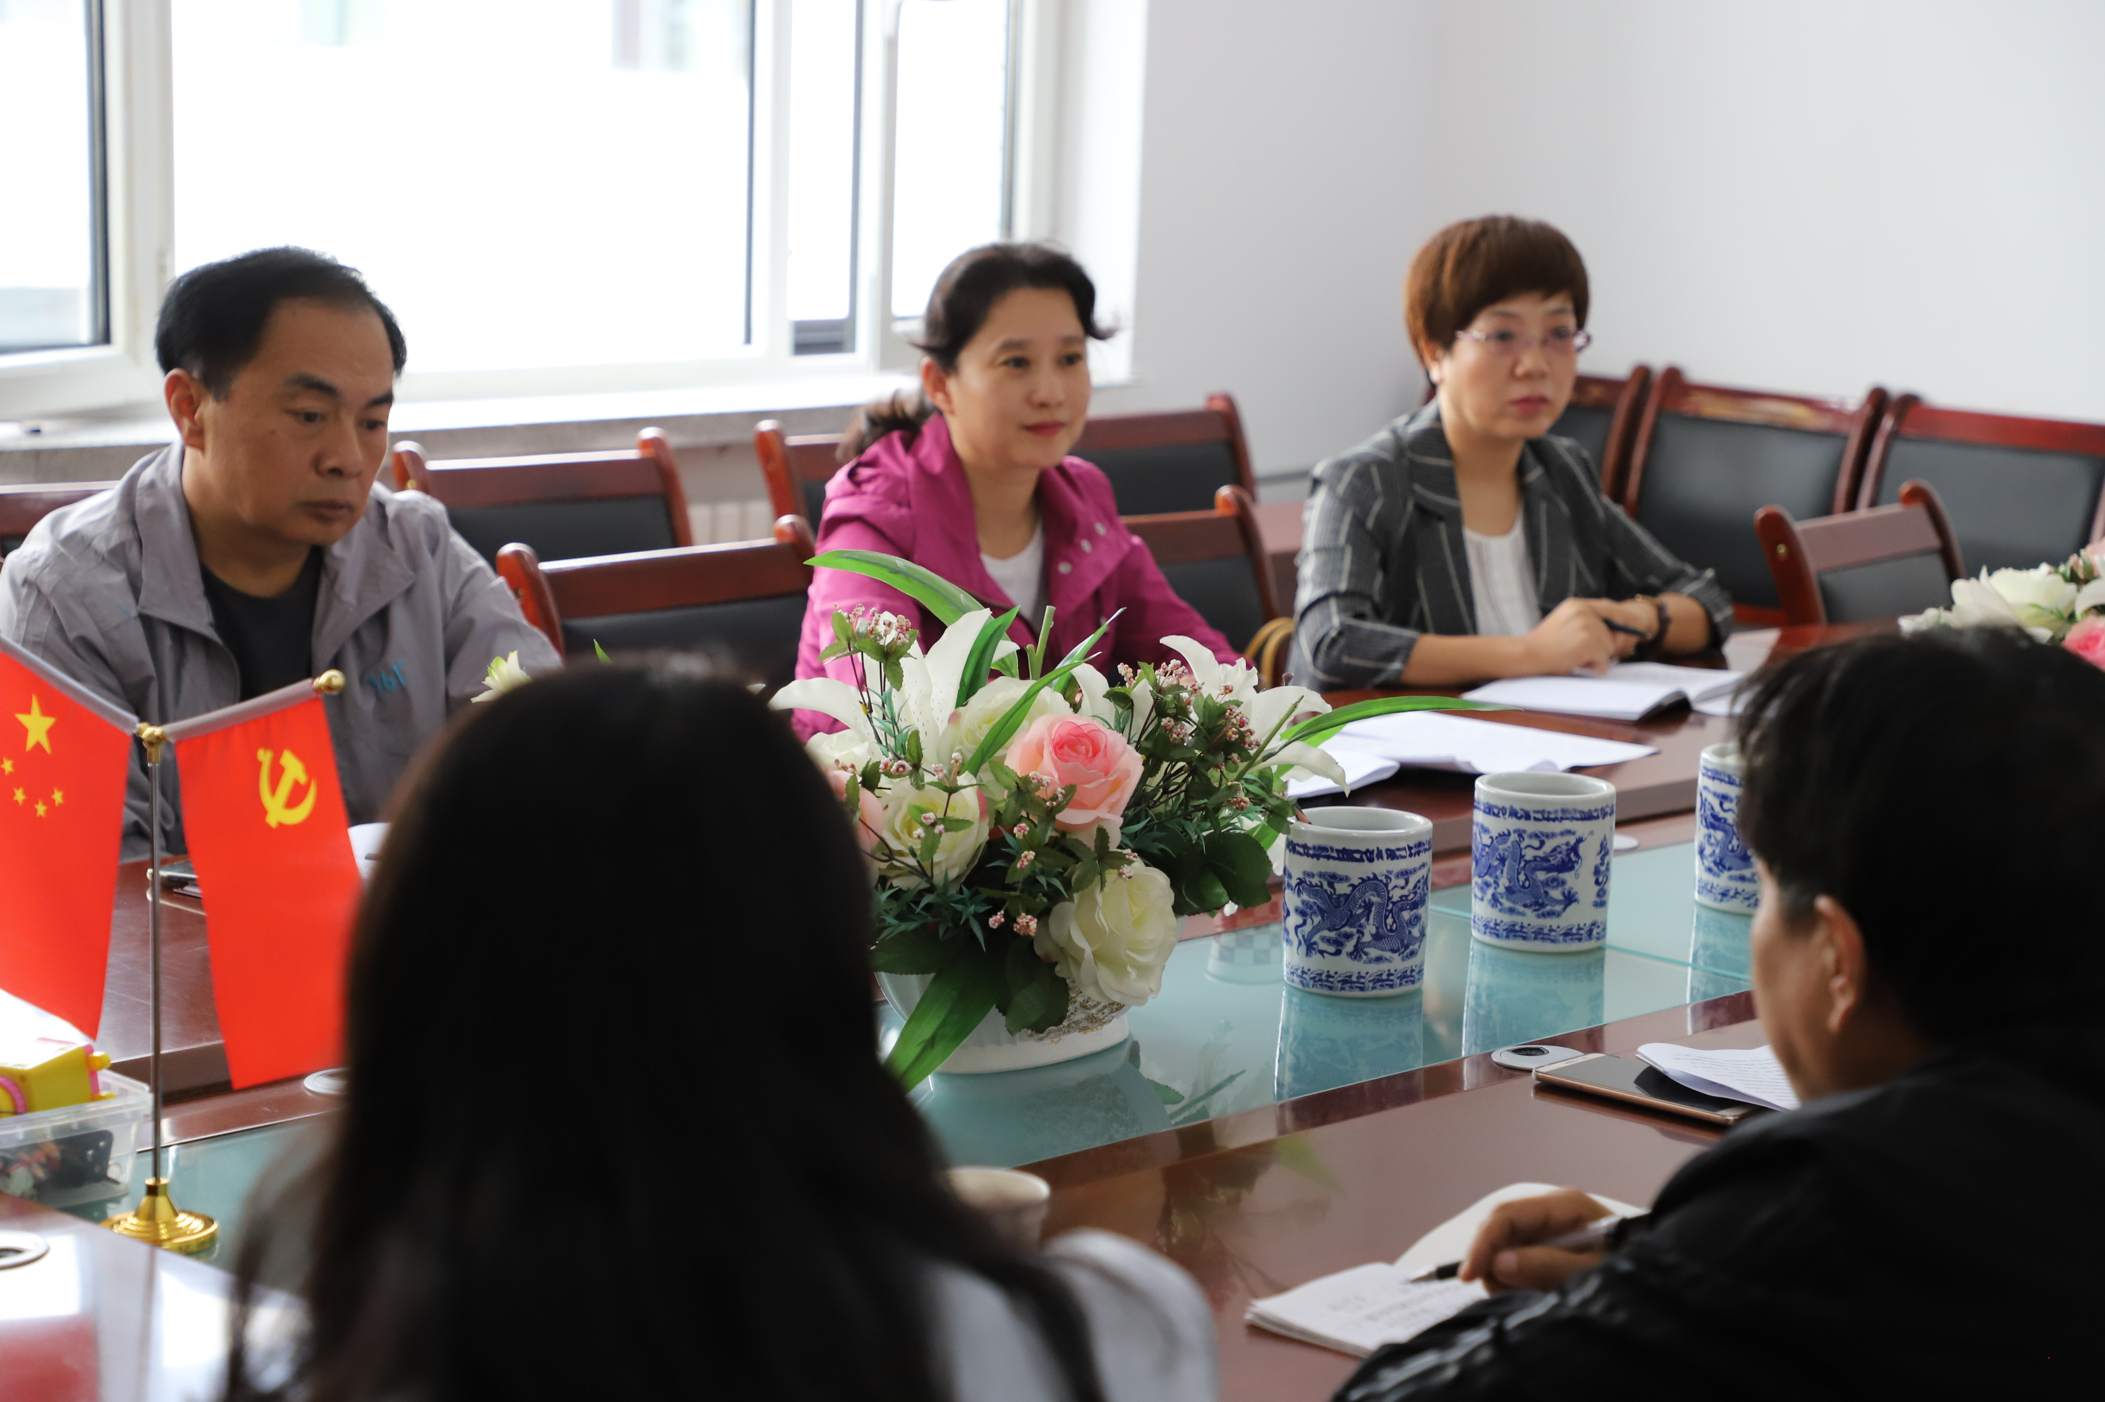
最后王辉副主任强调：要突破集团化办学理念，进一步在形成思想上融合、意识上集中、行动上统一上下功夫。集团校要以提质为重点，注重研课备课，达到资源共享，稳步提升。以突破传统方式，形成特色鲜明、创新驱动的集团化学校为抓手，办好人民满意的金凤教育。（金凤区教育局）
签发：范自忠 审核：王玉平 编校：高培馨
抄报：银川市教育局、市督导室，金凤区党委、人大、政府、政协、纪委监委、组织部、宣传部，金凤区党委、人大、政府、政协主要领导及分管领导
抄送：金凤区文明办、人大教科文卫委、政协教文卫体委，教育局机关各室，各中小学校、回民幼儿园、教研室

